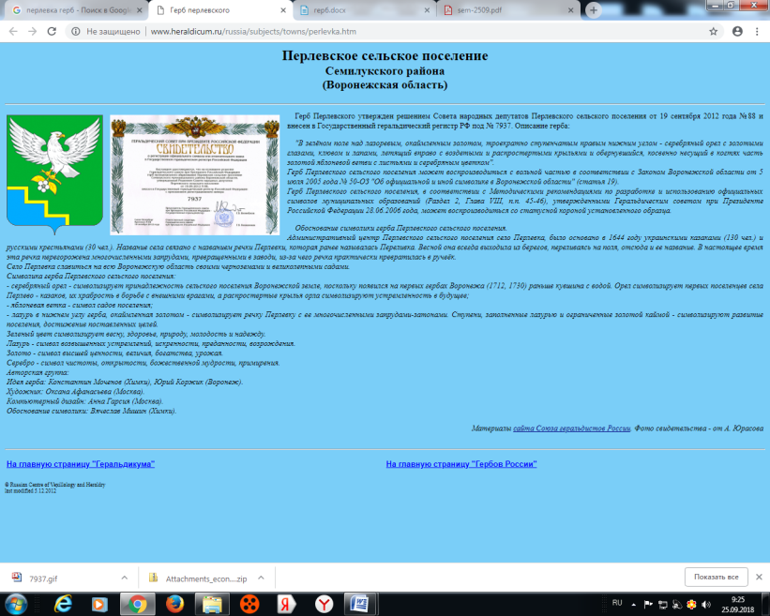

**СОВЕТ НАРОДНЫХ ДЕПУТАТОВ**

**ПЕРЛЁВСКОГО СЕЛЬСКОГО ПОСЕЛЕНИЯ**

**СЕМИЛУКСКОГО МУНИЦИПАЛЬНОГО РАЙОНА**

**ВОРОНЕЖСКОЙ ОБЛАСТИ**

**ШЕСТОГО СОЗЫВА**

**РЕШЕНИЕ**

от 16.12.2024г. № 190

село Перлёвка

О внесении изменений в решение от 25.10.2019г. № 155 «О денежном содержании муниципальных служащих в Перлёвском сельском поселении Семилукского муниципального района Воронежской области»

В соответствии с Федеральным законом от 02.03.2007 № 25-ФЗ «О муниципальной службе в Российской Федерации», Законом Воронежской области от 28.12.2007 № 175-ОЗ «О муниципальной службе в Воронежской области», а также в целях приведения нормативных правовых актов органов местного самоуправления в соответствие с действующим законодательством, Совет народных депутатов Перлёвского сельского поселения, Совет народных депутатов Перлёвского сельского поселения

РЕШИЛ:

1. Внести в решение Совета народных депутатов Перлёвского сельского поселения от 25.10.2019г. № 155 «О денежном содержании муниципальных служащих в Перлёвском сельском поселении Семилукского муниципального района Воронежской области» следующие изменения:
   1. Пункт 2.5. приложения изложить в новой редакции: «2.5. Увеличение (индексация) окладов денежного содержания по должностям муниципальной службы в Перлёвском  сельском поселении Семилукского муниципального района Воронежской области производится в соответствии с нормативным правовым актом Совета народных депутатов Перлёвского сельского поселения в размерах и в сроки, установленные для государственных гражданских служащих Воронежской области.».
   2. Пункт 3.4. приложения изложить в новой редакции: «3.4. При сокращении штатной численности муниципальных служащих органа местного самоуправления поселения размер фонда оплаты труда муниципальных служащих органа местного самоуправления Перлёвского сельского поселения Семилукского муниципального района Воронежской области подлежит уменьшению.».
   3. Приложение № 1 к Положению о денежном содержании муниципальных служащих в Перлёвском сельском поселении Семилукского муниципального района Воронежской области изложить в новой редакции (прилагается).
   4. Приложение № 2 к Положению о денежном содержании муниципальных служащих в Перлёвском сельском поселении Семилукского муниципального района Воронежской области изложить в новой редакции (прилагается).
   5. Абзацы 3, 5 пункта 1 приложения № 3 к Положению о денежном содержании муниципальных служащих в Перлёвском сельском поселении Семилукского муниципального района Воронежской области исключить.
   6. Приложение № 4 к Положению о денежном содержании муниципальных служащих в Перлёвском сельском поселении Семилукского муниципального района Воронежской области изложить в новой редакции (прилагается).

2. Настоящее решение вступает в силу с момента опубликования и распространяется на правоотношения, возникшие с 1 октября 2024 года.

3. Контроль за исполнением настоящего решения оставляю за собой.

|  |  |
| --- | --- |
| Глава Перлёвского  сельского поселения | И.И.Стадников |

Приложение №1

к Положению о денежном содержании

муниципальных служащих в Перлёвском сельском поселении Семилукского муниципального района Воронежской области (в редакции от 16.12.2024г. №190)

Размеры должностных окладов по должностям муниципальной службы в Перлёвском сельском поселении Семилукского муниципального района Воронежской области

|  |  |  |
| --- | --- | --- |
| Группа должностей | Наименование должности | Должностной оклад (рублей в месяц) |
| Администрация Перлёвского сельского поселения Семилукского муниципального района Воронежской области | | |
| Главная группа должностей | Глава администрации | 14078 |
| Старшая группа должностей | Главный специалист  Ведущий специалист | 9627  7475 |

Приложение №2

к Положению о денежном содержании

муниципальных служащих в Перлёвском сельском поселении Семилукского муниципального района Воронежской области (в редакции от 16.12.2024г. №190)

Размеры ежемесячных надбавок к должностному окладу за классный чин муниципальных служащих Перлёвского сельского поселения Семилукского муниципального района Воронежской области устанавливается в следующих размерах:

|  |  |
| --- | --- |
| Наименование классного чина | Ежемесячная надбавка к должностному окладу за классный чин (рублей в месяц) |
| главный муниципальный советник муниципальной службы 1-го класса | 4313 |
| главный муниципальный советник муниципальной службы 2-го класса | 4028 |
| главный муниципальный советник муниципальной службы 3-го класса | 3741 |
| референт муниципальной службы 1-го класса | 2591 |
| референт муниципальной службы 2-го класса | 2161 |
| референт муниципальной службы 3-го класса | 2018 |

Приложение №4

к Положению о денежном содержании муниципальных служащих в Перлевском сельском поселении Семилукского муниципального района Воронежской области

(в редакции от 16.12.2024г. №190)

Размеры ежемесячного денежного поощрения по должностям муниципальной службы в Перлевском сельском поселении Семилукского муниципального района Воронежской области

|  |  |  |  |
| --- | --- | --- | --- |
| Группа должностей | Наименование должности | Ежемесячное денежное поощрение (должностных окладов) |  |
| Администрация Перлевского сельского поселения Семилукского муниципального района Воронежской области | | |  |
| Главная группа должностей | Глава администрации | от 1 до 3 |
| Старшая группа должностей | Главный специалист  Ведущий специалист | от 1 до 3  от 1 до 3 |